目 录

第一章 编制依据

1、《钢结构设计规范》（GB50017-2003）；
2、《建筑结构荷载规范》（GB50009-2012）
3、《混凝土结构工程施工质量验收规范》（GB50204-2015）；
4、《建筑施工扣件式钢管脚手架安全技术规范》（JGJ130-2011）
5、建筑施工模板安全技术规范（JGJ162-2008）
6、《建筑施工安全检查标准》（JGJ59-2011）；
7、《建筑施工升降机安装、使用、拆卸安全技术规程》（JGJ215-2010）；
8、《施工升降机安全规程》（GB10055-2007）；
9、《施工升降机》（GBT10054-2005）；
10、《建筑结构荷载规范》（GB50009-2012）；
11、《施工现场设施安全设计计算手册》谢建民、肖备着
12、.本工程的施工图纸
13、《**施工升降机使用说明书》
14、品茗安全计算软件，版本

第二章 工程概况

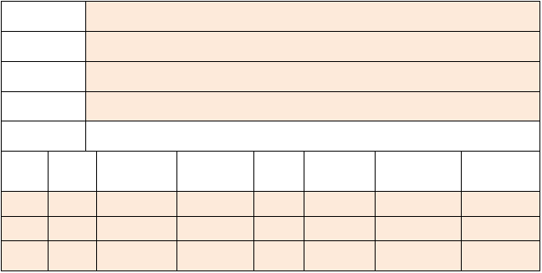工程概况
工程名称
工程地点建设单位监理单位施工单位
中城建设有限责任公司
建筑总高
（m）
室外地面
标高（m）

序号 | 楼号 | 建筑类型 | 结构形式 | 层数 | 层高（m）
1
2
3

  - 方案适用范围

本方案适用于基础位于地下室顶板上的施工电梯基础。

第三章 施工电梯选型

3.1 施工电梯选型要求

一、施工电梯选型包括数量、载重量及运行速度。
二、施工电梯的服务面积约为700 ㎡，楼栋单层面积大于该面积考虑设置两台。进度较急、框架结构或类框架结构（砌筑、抹灰工程量较大），按单层面积×后考虑选用。
三、施工电梯载重量（单笼、双笼、载重量）一般选用双笼，总载重量2T×2，面积较 小的剪力墙结构可选用单笼。
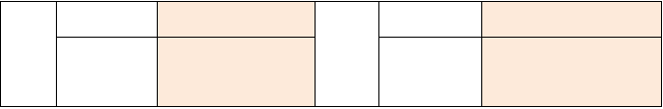
四、变频电梯的可达 90m/min 普通电梯的只有 35m/min，电梯从底层到顶层不超过为宜。层数超过 17 层（3m/层）应使用变频电梯。

3.2 施工电梯选型
具体型号 |  | 具体型号
施工 | 施工
施工电梯 |  | 施工电梯
电梯 | 电梯
数量（台） |  | 数量（台）

附墙架
皿 s t t:ie

安装吊杆
jib att ac!hme nt
吊笼顶部围栏
fcnce

吊笼
cage
传动系统
mac hi ae·r y

防坠安全器
safety d.evi ce

对重
count erwei ght

层门
l 印 ding gate

层站
l 釭 ding

导轨架标准节
mast s e.c t ion

电缆导向架
c a.bl e guiding devi ce

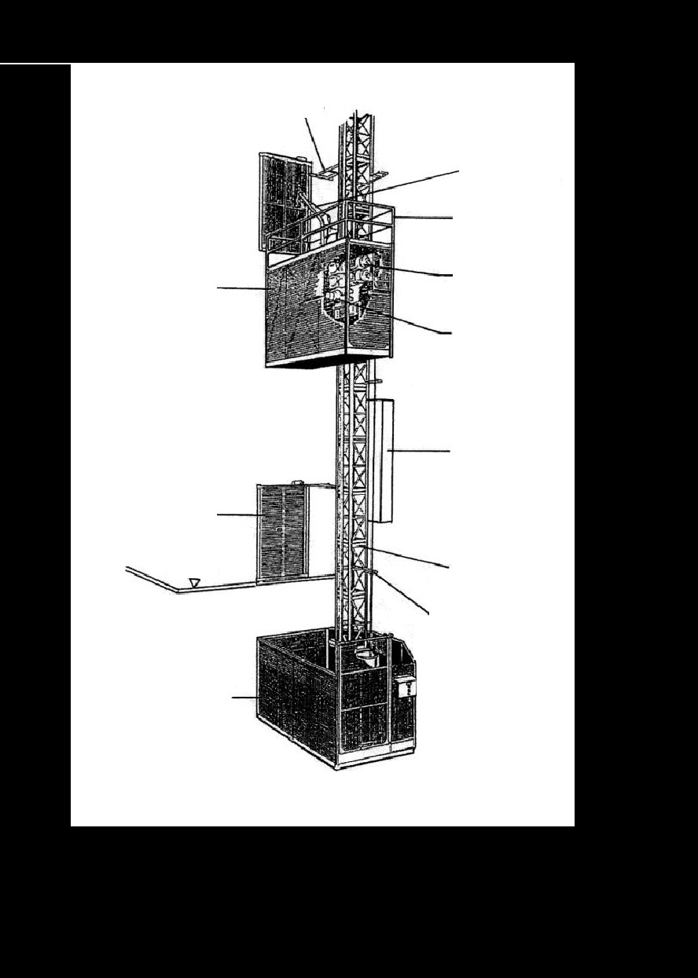

地面防护围栏
base l evel enclosure ..

建筑施工升降机示意图

第四章 施工电梯基础设计

相关参数

施工电梯型号吊笼形式
标准节尺寸

底架护栏重量（Kg） 对重重量（Kg）

基础设计及定位
安装高度（m）
单个吊笼重（含驱动系统）
（Kg）
标准节重量（Kg）

附墙架重量及其它（未注明按标准节重量 30%估算） 载重重量（Kg）

施工电梯编号
安装轴线位置

基础长度

基础宽度

基础厚度

顶面标高

中心离附着墙

及对应楼栋

1#-5#楼
最近轴

A 轴
距离

l1/l2:3m
A(mm)
B(mm)
h(mm)
H（m）
距离 L（m）

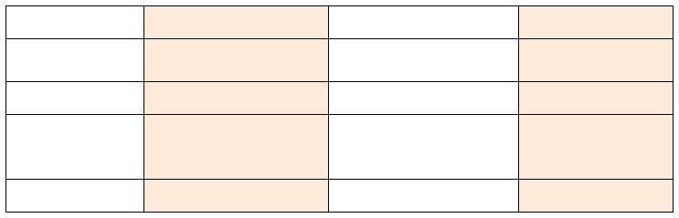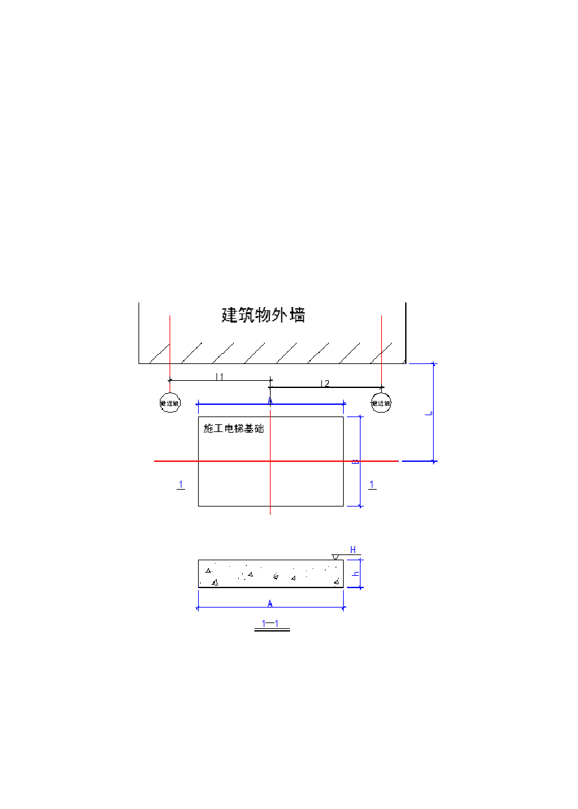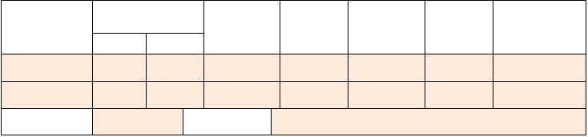基础混凝土强
钢筋布置（规
上层钢筋： 下层钢筋： 拉筋：

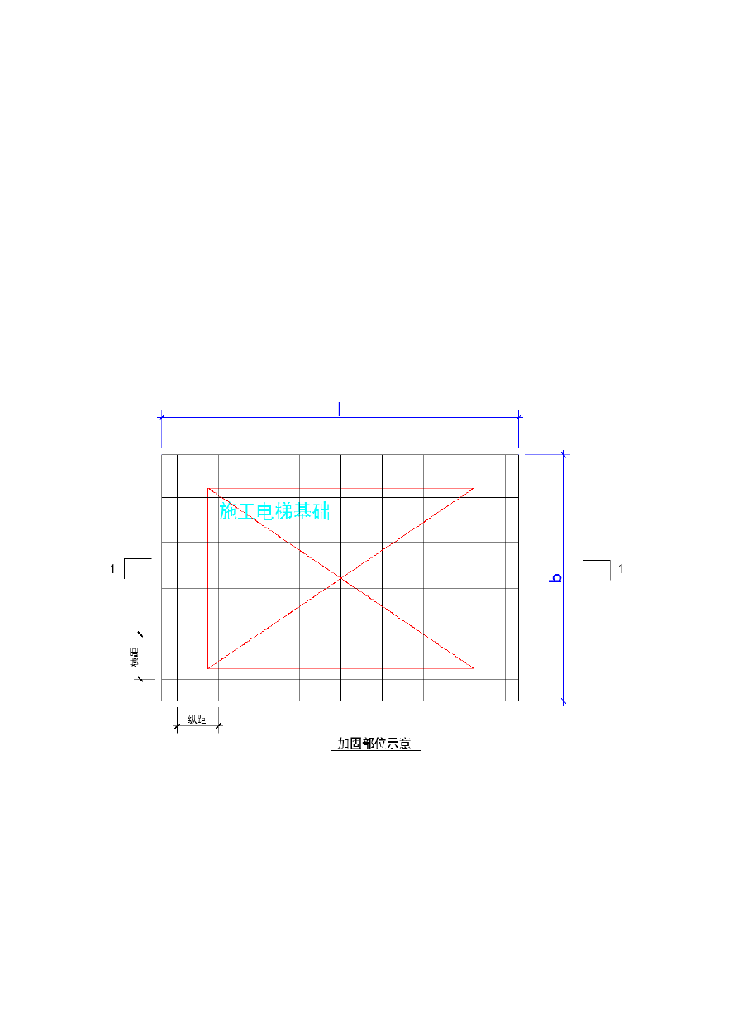度 格、间距）

排水设计

基础向外放坡，坡度 3%，采用自然排水；

加固体系设计

因施工需要，需将施工电梯布置在地下室顶板上，施工电梯所产生的荷载会对地下室顶板结构产生不利的影响，所以必须对地下室顶板采取支撑措施，对其梁板部位进行加固。
（若底板设计承载满足电梯安装后对顶板的荷载，则按构造措施布置加固体系，构造措施按下述布置：钢管—48*，龙骨—50*50*3 方钢或 50*100 方木，立杆间距×，步距，加固区域 l/b=基础尺寸+1m×2，参数填入表格。若不足以承载，则另行设计。）
按以下加固参数设计：

一、架体形式

顶步步距
悬挑段长度
/\
覆土厚度
板厚
层高

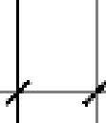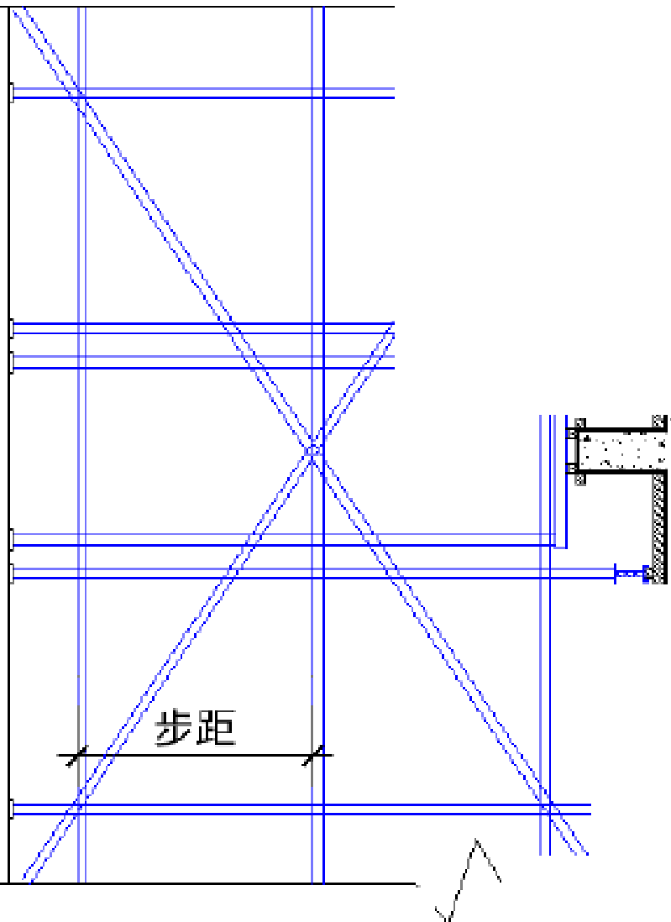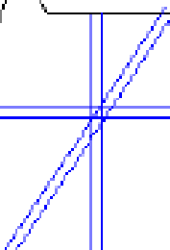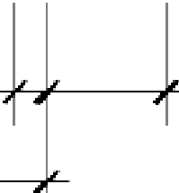姿序
, 上 ．
．
.
.f
＼
＼
＼．
＼
｀节 尸.4 J . 上[．矿．．i K.
. － ．
『 · · 叫 E
．勹七 ，． ．．＊ 一． ； ．，．、 ．．
． .
.' ， ．． ．
5 g
. ，
下 ，
. . 个 .
a
.. ．
北
．． ． ．
·
“.
t..
＇
J
％
.
.
. / /
3
.
，
扫地杆高度

架体形式
加固区域（l×b）(m)
一般按基础尺寸+1m×2
顶板厚度（mm）
覆土厚度（m）
立杆纵距
立杆横距
步距
顶步步距
悬挑段长度
二、材料
钢管
龙骨
垫板

以上内容仅为本文档的试下载部分，为可阅读页数的一半内容。如要下载或阅读全文，请访问：https://d.book118.com/728107132107006031

